**תרגול Full Stack**

צרו אתר המציג מאכלים ומאפשר להוסיף מתכון למאכל.

**מסד הנתונים - MySQL:**

* טבלת מאכלים:
  + קוד מאכל (מפתח ראשי – מספור אוטומטי רץ)
  + שם מאכל (טקסט חופשי)
* טבלת מתכונים:
  + קוד מתכון (מפתח ראשי – מספור אוטומטי רץ)
  + קוד מאכל (מפתח זר לעמודת קוד מאכל בטבלת מאכלים)
  + שם המשתמש שהוסיף את המתכון (טקסט חופשי)
  + שם המתכון (טקסט חופשי)
  + מצרכים (טקסט חופשי)
  + אופן ההכנה (טקסט חופשי)

יש להוסיף מספר מאכלים דרך ממשק MySQL לטבלת המאכלים.

**שרת – Node.js:**

* Route להחזרת כל המאכלים:

GET <http://localhost:3001/api/dishes>

* Route המקבל קוד מאכל ומחזיר את כל המתכונים הקיימים רק עבור המאכל הזה:

GET <http://localhost:3001/api/recipes-per-dish/7>

* Route להוספת מתכון חדש:

POST <http://localhost:3001/api/recipes>

**לקוח – React:**

* מאפשר:
  + בחירת מאכל מתיבת גלילה (תגית select)
  + צפייה במתכונים של המאכל שנבחר
  + הוספת מתכון חדש למאכל שנבחר
* אפשר לחלק למספר דפים ואפשר לבצע הכל בדף אחד
* דוגמה אפשרית ל-UI המאפשר לבצע הכל בדף אחד:

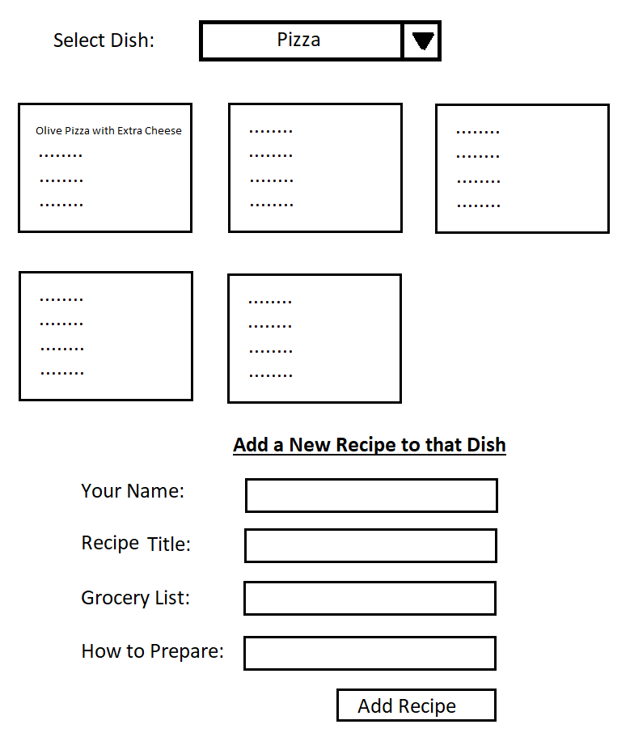

**בהצלחה ☺**